Ранний возраст – это время, когда закладываются основы физического, психического, личностного развития человека. Потери, допущенные в этот период, невосполнимы в полной мере в последующей жизни. Это обстоятельство накладывает особую ответственность на взрослых за судьбу растущего человека.



Начиная с самого раннего возраста, развитию общей и мелкой моторики ребенка необходимо уделять особое внимание.
Ученые доказали, что двигательные импульсы пальцев рук влияют на формирование «речевых» зон и положительно действуют на кору головного мозга ребенка. Разнообразные действия руками, пальчиковые игры стимулируют процесс речевого и умственного развития ребенка.

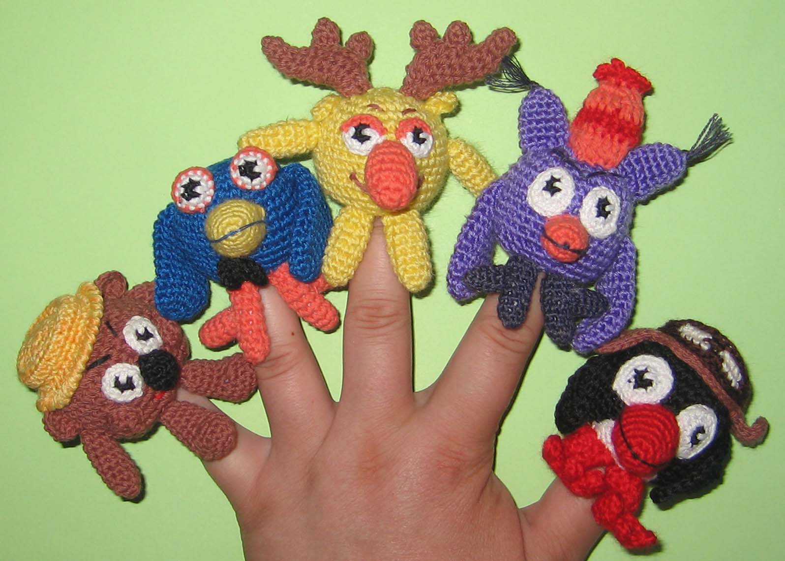

Физическое воспитание, которому в дошкольных образовательных учреждениях уделяется значительное внимание, направлено на охрану жизни и укрепление здоровья детей.
Одним из условий, обеспечивающих необходимый уровень физического, психологического и гармоничного развития детей, является организация режима дня.
Правильный режим – это рациональная продолжительность и четкое чередование различных видов деятельности и отдыха детей в течение суток. Основным принципом правильного построения режима является его соответствие возрастным психофизиологическим особенностям ребенка.

«Духовная жизнь ребенка полноценна лишь тогда, когда он живет в мире игры, сказки, фантазии, творчества. Без этого – засушенный цветок».

В. Сухомлинский

